
Společnost pro zahradní a krajinářskou tvorbu
občanské sdružení

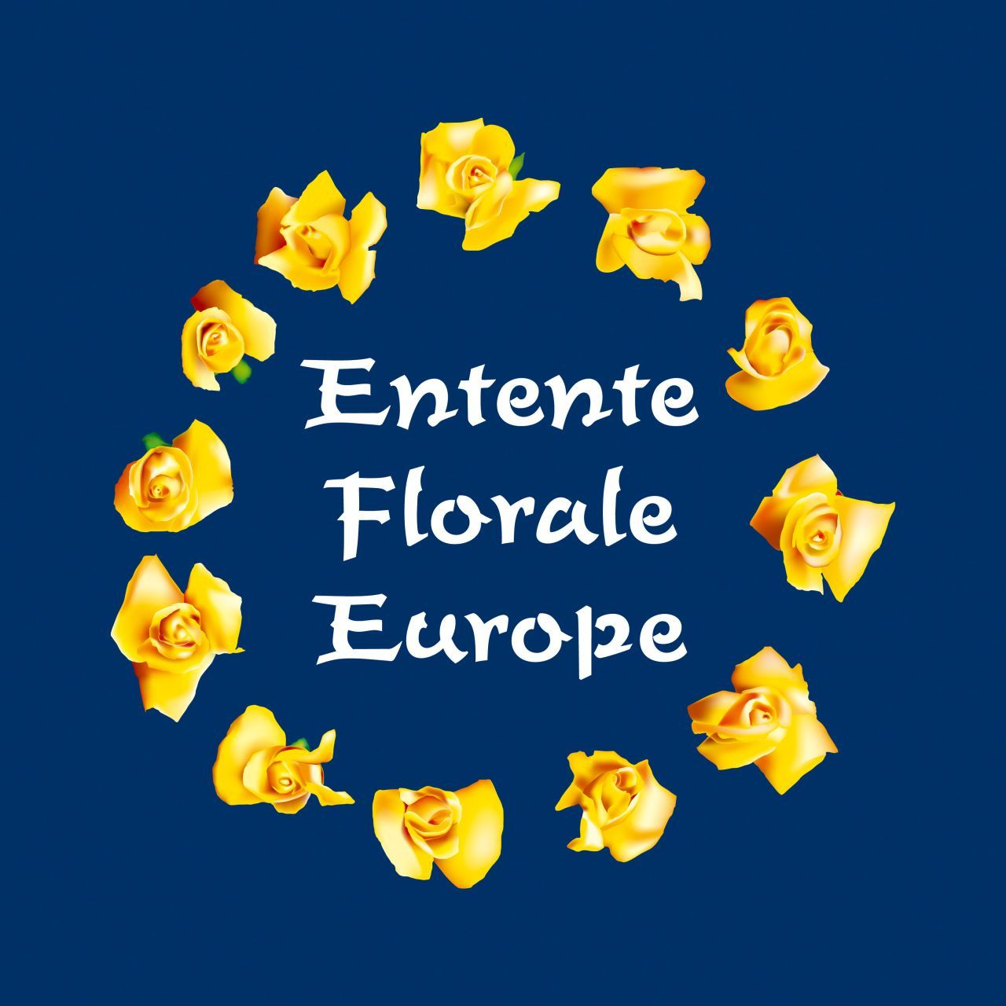

Česká sídla v prestižní mezinárodní soutěži získala stříbro a bronz

V pátek 14.září byl v belgickém městě Venlo slavnostním ceremoniálem vyhodnocen letošní ročník významné evropské soutěže Entente Florale Europe – Evropská kvetoucí sídla. Za Českou republiku soutěžilo město Uherské Hradiště a obec Drmoul. Český zástupce za města získal stříbrné ocenění a český zástupce vesnic obdržel bronz.

Mezinárodní soutěž Entente Florale Europe, ve volném překladu Evropská kvetoucí sídla, vyhlašuje nevládní nezisková organizace Association Européenne pour le Fleurissement et le Paysage (AEFP) se sídlem v Bruselu. Projekt iniciovaly už roku 1975 dvě květinové velmoci - Francie a Velká Británie. Hlavní důraz byl od začátku kladen na květinovou výzdobu měst a obcí, i pořádek a čistotu v sídlech. Postupem času se zaměření soutěže rozšiřovalo o důraz na příznivé životní prostředí sídel, tvorbu a rozvoj funkční sídelní zeleně, ale také na udržitelný společenský, kulturní a ekonomický život. Do soutěže je v současnosti zapojeno 12 evropských zemí, z nichž každá vysílá po jednom ze svých zástupců za obec a město. Česká republika se soutěže účastní od roku 2002 za organizačního zajištění prostřednictvím občanského sdružení Společnost pro zahradní a krajinářskou tvorbu (SZKT) a díky podpoře Ministerstva životního prostředí, Ministerstva pro místní rozvoj a Spolku pro obnovu venkova. Finančně organizaci letošního ročníku podpořily dva kraje – Zlínský a Karlovarský.

„V soutěži zapojená sídla prezentují jak bohatost našeho kulturního dědictví v České republice, tak i rozmanitost a množství vykonané práce v oblasti péče o životní prostředí. Právě popularizací soutěže bychom rádi přispěli k uplatňování kvalitních architektonických projektů,ke zvýšené spolupráci vedení obcí a obyvatel, a k jejich zapojení do zkrášlování našich sídel, ale také k vědomí spoluodpovědnosti za péči o ně,“ uvedla ředitelka občanského sdružení SZKT ing. Dana Štechová.

Rok 2012 je pro účast České republiky velice důležitý - tento je totiž rokem výročním. Pro Českou republiku znamená již desetiletou účast a k naší cti budiž řečeno - erbovní barvy obhajujeme úspěšně: z celkového počtu 22 ocenění, vyjma čtyř bronzových, se naši zástupci vždy umisťovali na pozicích stříbrných a jednou i na pozici zlaté. Dlužno uznat, že již samotná účast našich zástupců z řad měst a obcí je považována za velice prestižní záležitost.

V těchto dnech probíhá ve výstavních prostorách Národní knihovny ČR prezentační výstava, dokumentující 10 let české účasti v tomto prestižním mezinárodním projektu.
Nádheru flóry v souladu s architekturou a urbanismem je možné obdivovat na 11 exteriérových dvoustranných panelech s fotografiemi a interiérová část je zastoupena cca 12 panely s fotografiemi i dalšími exponáty ve vitrínách. Po hostování v Klementinu bude výstava celý rok putovat po českých a moravských městech (např. Uherské Hradiště, Semily, Havířov, Tábor, Plzeň, Děčín…) až do 31. října 2013, kdy bude ukončena v prostorách Senátu ČR.

Informace o soutěži zde: http://www.szkt.cz/entente-florale-europe/index.php
Kontakt: ing.Dana Štechová, mob.602 363 999,mail: stechova@szkt.cz

